Для заказа доставки данной работы воспользуйтесь поиском на сайте http://mydisser.com/search.html

Міністерство освіти і науки, молоді та спорту України
НАЦІОНАЛЬНИЙ УНІВЕРСИТЕТ “ЛЬВІВСЬКА ПОЛІТЕХНІКА”

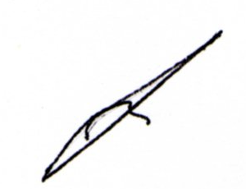

МАРУСЕНКОВА ТЕТЯНА АНАТОЛІЇВНА

УДК 621.315.592

НАПІВПРОВІДНИКОВІ СЕНСОРИ МАГНІТНОГО ПОЛЯ НА РОЗЩЕПЛЕНИХ ХОЛЛІВСЬКИХ СТРУКТУРАХ

05.27.01 – твердотільна електроніка

Автореферат
дисертації на здобуття наукового ступеня
кандидата технічних наук

Львів – 2012
Дисертацією є рукопис

Робота виконана у Національному університеті “Львівська політехніка” Міністерства освіти і науки, молоді та спорту України.

Науковий  керівник | доктор технічних наук, професор  Голяка Роман Любомирович,  Національний університет “Львівська політехніка”,  професор кафедри електронних приладів
Офіційні  опоненти: | доктор технічних наук, професор  Осадчук Володимир Степанович,  Вінницький національний технічний університет,  професор кафедри електроніки
доктор технічних наук, професор
Дружинін Анатолій Олександрович,
Національний університет “Львівська політехніка”,
завідувач кафедри напівпровідникової електроніки

Захист відбудеться “ 24 ” січня 2013 р. о _14³⁰_ годині на засіданні спеціалізованої вченої ради Д 35.052.13 у Національному університеті “Львівська політехніка” (79013, Львів-13, вул. С.Бандери, 12).

З дисертацією можна ознайомитися у бібліотеці Національного університету “Львівська політехніка” (79013, Львів-13, вул. Професорська, 1).

Автореферат розісланий “ 19 ” грудня 2012 р.


Вчений секретар
Спеціалізованої вченої ради Д 35.052.13 Заячук Д.М.
Актуальність теми. Характерною ознакою розвитку сучасної твердотільної електроніки є її широке впровадження у техніку вимірювання параметрів зовнішнього середовища – мікроелектронну сенсорику. Використовуючи базові фізичні механізми перетворення неелектричних величин в електричні сигнали та конструктивно-технологічні підходи напівпровідникової електроніки, мікроелектронна сенсорика стала домінуючою рушійною силою подальшого розширення функціональних можливостей та підвищення експлуатаційних параметрів інформаційно-вимірювальної техніки, пристроїв автоматики, медичної апаратури, фото- та відеотехніки, пристроїв мобільного зв’язку тощо.
Одними з найбільш поширених пристроїв мікроелектронної сенсорики є напівпровідникові гальваномагнітні сенсори магнітного поля. Сфера застосування цих сенсорів охоплює широкий ряд задач – від висопрецизійних картографів магнітних полів прискорювачів заряджених частинок та реакторів термоядерного синтезу і до елементарних порогових детекторів просторового положення (магнітного поля малогабаритних магнітів) в пристроях автоматики, зокрема, в контролерах крокових двигунів, приводах дисководів магнітного та оптичного запису інформації, маніпуляторах систем керування портативної інформаційно-обчислюваної техніки. За даними останніх аналітичних оглядів ринок напівпровідникових сенсорів магнітного поля становить декілька мільярдів сенсорів на рік.
Дисертаційна робота присвячена одному з сучасних напрямків розвитку напівпровідникових гальваномагнітних сенсорів – мікроелектронним пристроям вимірювання магнітного поля на розщеплених холлівських структурах (РХС). РХС відносяться до більш загального класу сенсорів з розщепленою структурою. Це, зокрема, магнітотранзистори з розщепленим стоком (split-drain) чи розщепленим колектором (split-collector), розвиток яких в галузі інтегральних гальваномагнітних сенсорів за останні десятиліття є доволі значним.
Базова ідея РХС полягає в формуванні інтегрованих структур з використанням лише однієї половини холлівського сенсора (split current Hall device). На відміну від традиційних холлівських сенсорів, РХС не передбачають структурної симетрії, тобто можуть мати практично довільну топологію. Перевагою сенсорів на РХС є менші розміри чутливого елемента, вища просторова роздільна здатність та можливість вимірювати в одній точці простору три проекції (B_{X}, B_{Y}, B_{Z}) вектора індукції магнітного поля.
Однак, відсутність структурної симетрії РХС обумовлює їхню проблематику – гірші у порівнянні з традиційними холлівськими сенсорами експлуатаційні параметри, зокрема, значний вплив на вихідний сигнал РХС планарних проекцій вектора індукції магнітного поля (паразитна перехресна чутливість), відсутність адаптованих до цих сенсорів математичних моделей, методик калібрування, сигнальних перетворювачів тощо. На вирішення цих проблем спрямована дана дисертаційна робота.

Зв’язок роботи з науковими програмами, планами, темами. Дисертаційна робота виконувалася відповідно до наукового напрямку наукових досліджень кафедри електронних приладів Національного університету “Львівська політехніка”. Основні результати дисертаційної роботи отримані у ході виконання науково-дослідної роботи “Мікроелектронні сенсори фізичних величин та електронні сенсорні системи” (№ держреєстрації 0107U009412) та були апробовані, зокрема, при створенні апаратно-програмного комплексу VibroMAG модернізованого високопрецизійного вібраційного магнітометра в держбюджетній НДР “Оптимізація функціональних властивостей конструкційних матеріалів методами інженерії поверхні з використанням комп’ютерного моделювання” (№ держреєстрації 0110U001119).
Мета роботи та завдання досліджень. Метою роботи є подальший розвиток та покращення експлуатаційних характеристик пристроїв вимірювання магнітного поля на основі напівпровідникових РХС.
Для досягнення поставленої мети необхідно було вирішити такі задачі:
- провести аналіз сучасного рівня розвитку гальваномагнітних сенсорів, і, зокрема, їх новітнього напряму – РХС, та конкретизувати проблематику подальшого покращення експлуатаційних параметрів пристроїв вимірювання магнітного поля на вказаних структурах;
- розробити комплексний підхід математичного моделювання РХС, що охоплює схемний і структурний аналіз і базується на широко визнаних та в достатній мірі уніфікованих спеціалізованих середовищах – SPICE, FEMLAB та MATLAB;
- провести параметричний аналіз, математичне моделювання та визначити підходи підвищення експлуатаційних характеристик РХС з кутовим розміщенням чутливої ділянки, двокоординатного сканера на основі лінійок РХС та трикоординатного сенсора на основі чотирививідної РХС;
- визначити особливості та розробити методи калібрування сенсорів магнітного поля на основі РХС;
- розробити сигнальні перетворювачі та програмне забезпечення сенсорних пристроїв вимірювання магнітного поля на основі РХС, що відповідають особливостям цих структур та вимогам до сучасної мікроелектронної техніки.
Об’єктом дослідження є процеси в структурах гальваномагнітних сенсорів та пристроїв вимірювання магнітного поля на їх основі.
Предметом дослідження є структура, математичні моделі, режими роботи та схемотехніка мікроелектронних сенсорних пристроїв на основі РХС.
Методи дослідження: експериментальне дослідження та аналіз гальваномагнітних польових характеристик, математичне та комп’ютерне моделювання фізичних процесів та електронних кіл, модельна аналогія, метод Монте-Карло, метод кінцевих елементів, мікропроцесорна обробка сигналів.
Наукова новизна одержаних результатів полягає в тому, що:
1. Вперше показано, що поєднання уніфікованих спеціалізованих середовищ SPICE, FEMLAB та MATLAB забезпечує інтегрований схемно-структурний аналіз параметрів РХС, причому для реалізації схемного моделювання введено та розкрито поняття формальних аналогів – SPICE елементів, синтаксис яких забезпечує аналітичний опис функціональних взаємозв’язків між вихідними сигналами холлівських сенсорів, електрофізичними параметрами структури та проекціями вектора індукції магнітного поля на осі РХС.
2. Вперше на основі результатів математичного моделювання та параметричного аналізу експериментальних даних виявлені та досліджені закономірності паразитної магніторезистивної модуляції вихідних напруг РХС; показано, що врахування цих закономірностей в математичних моделях РХС дозволяє в декілька раз підвищити точність вимірювання магнітного поля, зокрема похибка трикоординатного вимірювання магнітного поля в РХС з кутовим розміщенням чутливої ділянки зменшується з ±2 % до ±0.3 % (при B = 1 T).
3. Вперше встановлено, що введення коефіцієнтів магніторезистивної модуляції в математичну модель РХС 3D сенсорів магнітного поля дозволяє використовувати немостові схеми вимірювального перетворення, перевагою яких є зменшена вдвічі кількість виводів, а отже спрощена структура лінії передачі сигналу.
4. Отримали подальший розвиток методики калібрування РХС 3D-сенсорів, в яких на основі математичного аналізу параметрів калібрування з фіксованим та довільним обертанням РХС в магнітному полі, встановлені закономірності між кількістю вимірювань та точністю калібрування.
Практичне значення одержаних результатів. В ході виконання дисертаційної роботи отримано такі практичні результати:
- Розроблено комплексну методику математичного моделювання РХС, що охоплює схемний та структурний аналіз та базується на інтегруванні уніфікованих спеціалізованих середовищ SPICE, FEMLAB та MATLAB - в середовищі SPICE проводять аналіз РХС зі схемотехнічної точки зору та оптимізацію схем формування сигналів, в середовищі FEMLAB - структурний електрофізичний аналіз та оптимізації конструкції сенсорів, а в середовищі MATLAB – математичне оброблення результатів моделювання та формування взаємозв’язків між SPICE та FEMLAB.
- Створені математичні моделі схемного та структурного аналізу РХС з кутовим розміщенням чутливої ділянки, двокоординатного сканера на основі лінійок РХС та трикоординатного сенсора на основі чотирививідної РХС.
- Розроблена методика дослідження паразитної магніторезистив-ної модуляції РХС планарними проекціями вектора індукції магнітного поля, що дозволяє дати кількісну характеристику вказаної модуляції, і тим самим, в декілька разів зменшити похибку вимірювання магнітного поля, зокрема в 3-D зонді на основі РХС з кутовим розміщенням чутливої ділянки похибка вимірювання зменшується з 2 % до 0,3%.
- Розроблені методики калібрування сенсорів магнітного поля на основі РХС з фіксованим та довільним поворотом 3D-зондів в магнітній мірі та програмне забезпечення для реалізації цих методик.
- Розроблені та виготовлені схемні вузли та макетні взірці сигнальних перетворювачів сенсорних пристроїв вимірювання магнітного поля на основі РХС, що відповідають особливостям цих РХС та вимогам до сучасної мікроелектронної техніки, і зокрема, базуючись на новому поколінні мікроелектронної елементної бази (AD8551/2/4, ADG736, ADuC841, ADuC834) та синхронному детектуванні сигналу, забезпечують невідтворюваність сигналу на рівні 0,25 % (ADuC841) та 0,0025 % (ADuC834), відповідно.
- Створено комплекс програмного забезпечення для аналізу результатів вимірювання, калібрування сенсорних пристроїв та керування режимами роботи сигнальних перетворювачів цих пристроїв.
Особистий внесок здобувача. Основні результати дисертаційної роботи отримані автором особисто. Постановка задачі досліджень, вибір об’єктів і методів дослідження здійснювалися разом з науковим керівником. Автор самостійно провів огляд і аналіз літературних джерел, розробив математичні моделі РХС, методи їх калібрування, розробив програмне забезпечення, розробив та дослідив параметри ряду макетів сигнальних перетворювачів сенсорних пристроїв вимірювання магнітного поля. У працях зі співавторами публікацій автором дисертаційної роботи були: визначені проблеми подальшого розвитку РХС, запропоновані методики дослідження параметрів РХС та проведено їх аналіз, розроблені SPICE схеми заміщення та структурні FEMLAB моделі, запропоновані базові рішення покращення параметрів сенсорних пристроїв на РХС та їх калібрування, проведено макетування та дослідження висвітлених у розділі 5 дисертаційної роботи сигнальних перетворювачів, розроблено програмне забезпечення керування сигнальними перетворювачами та аналізу результатів вимірювання магнітного поля.
Апробація результатів дисертації. Основний зміст і результати роботи доповідались та обговорювались на: Х (TCSET’ 2010) та ХI TCSET’ 2012) Міжнародних конференціях “Сучасні проблеми радіоелектроніки, телекомунікацій, комп’ютерної інженерії”, Львів-Славське; ХІ-ої Міжнародній науково-практичній конференції “СИЭТ-2010”; Warsztaty Doktoranckie – WD2010, 2010; Х Міжнародній науково-технічній конференції “Проблеми інформатики та моделювання”, Ялта, 2010; ХІ Міжнародній науково-технічній конференції CADSM “Досвід розробки та застосування приладо-технологічних САПР в мікроелектроніці”, Львів-Поляна, 2011; ІІ Всеукраїнській науково-практичній конференції «Системний аналіз. Інформатика. Управління», Запоріжжя, 2011; ХХХІ (2011) та ХХХІI (2012) Міжнародних наукових конференціях «Електроніка та нанотехнології» ELNANO , Київ, КПІ; VII (2011) та VIII (2012 р) Міжнародних конференціях MEMSTECH “Перспективні технології і методи проектування МЕМС”, Поляна; ХІХ (2011) та ХХ (2012) Міжнародних науково-практичних конференціях «Інформаційні технології: наука, техніка, технологія, освіта, здоров’я», Харків, НТУ «ХПІ»; 1-ій Всеукраїнській науково-практичній конференції «Фізико-технологічні проблеми радіотехнічних пристроїв, засобів телекомунікацій, нано- та мікроелектроніки», Чернівці, 2011; XIII (2010), XIV (2011) та XV (2012) відкритих науково-технічних конференціях Інституту телекомунікацій, радіоелектроніки та електронної техніки Національного університету «Львівська політехніка».
Публікації. Результати дисертації опубліковані в 35 наукових працях, з них статей у фахових журналах – 10, патентів на корисну модель – 3, тез доповідей на конференціях – 20. Крім того, автором дисертаційної роботи підготовлено та внесено в електронну енциклопедію Wikipedia статтю “Розщеплені холлівські структури”.
Структура та обсяг дисертації. Дисертація складається з вступу, п’ятьох розділів, висновків, списку літератури та додатків. Загальний обсяг дисертації становить 189 сторінок; дисертація містить 130 рисунків та 2 таблиці. Список використаних джерел складається зі 147 найменувань. В додатках обсягом 20 сторінок наведено акт впровадження, фрагменти зі статей автора за тематикою дисертаційної роботи в електронній енциклопедії Wikipedia, лістинг основних SPICE та FEMLAB кодів.
ОСНОВНИЙ ЗМІСТ РОБОТИ
У вступі обґрунтовано актуальність теми, сформульовано мету і задачі проведених досліджень, представлені методи, об’єкт і предмет досліджень, визначено наукову новизну отриманих результатів та їх практичне значення, наведені дані щодо апробації.
У першому розділі дано аналіз проблеми дисертаційної роботи. Дано загальну характеристику та розглянуто базові фізичні ефекти в холлівських сенсорах. Показано, що новим напрямком розвитку гальваномагнітних сенсорів є розщеплені холлівські сенсори (РХС), базова ідея яких полягає у формуванні інтегрованих структур з використанням лише однієї половини холлівського сенсора (split current Hall device). Перевагою сенсорів на РХС є вища просторова роздільна здатність і можливість вимірювати в одній точці простору три проекції (B_{X}, B_{Y}, B_{Z}) вектора індукції магнітного поля.
Відзначено, що створення сенсорів на РХС передбачає вирішення комплексу задач, основними з яких є: по-перше, більш детальний аналіз ефектів, що виникають в РХС, і зокрема, комбінація холлівського та магніторезистивного ефектів; по-друге, розробка більш складних (специфічних) математичних моделей сенсорів на основі РХС; по-третє, удосконалення методик калібрування сенсорів з урахуванням комбінації холлівського та магніторезистивного ефектів; і, по-четверте, реалізація більш досконалих методів і схем сигнального перетворення, які б дозволяли відокремити корисну складову сигналу від його паразитних складових і шумів. На основі вищесказаного сформульовані задачі дисертаційних досліджень.
Другий розділ присвячений математичним моделям РХС. Основою параметричного аналізу та оптимізації структури холлівських сенсорів, і особливо, коли мова йде про структурно складні РХС, є математичні моделі. Враховуючи, що способи формування сигналів РХС мають суттєві відмінності від традиційних холлівських сенсорів, а функції перетворення РХС характеризуються значними нелінійностями, моделювання РХС повинно передбачати не лише математичний опис електрофізичної структури сенсора, але і синтез їхніх схем заміщення. Таким чином, метою першого етапу дисертаційної роботи було створення підходів комплексного математичного моделювання та розроблення відповідних моделей РХС, що інтегрують два взаємно доповнюючі аспекти – схемний і структурний.
Для реалізації поставленої мети обрані широко визнані та достатньо уніфіковані спеціалізовані середовища математичного моделювання SPICE, FEMLAB та MATLAB (рис. 1).
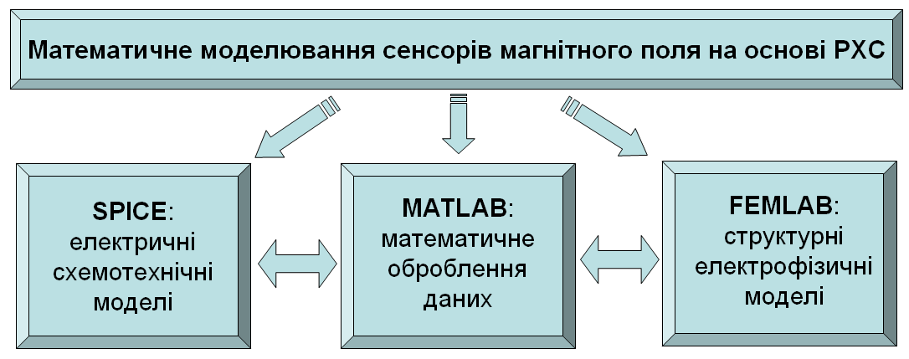
Рис. 1. Структура та взаємозв’язки інтегрованого моделювання РХС
Розроблені базові підходи синтезу моделей РХС на основі SPICE схем заміщення, параметри елементів яких (напруга, струм, опір) керуються (модулюються) формальними аналогами. Такими формальними аналогами є параметри допоміжних схемних компонентів, які формально описують кількісні характеристики (числові значення) магнітного поля, просторового положення сенсора в магнітному полі та коефіцієнтів функціональної характеристики сенсора, зокрема, чутливість, напругу зміщення (off-set), вхідний і вихідний опір тощо. Показано, що необхідними вимогами до моделей РХС є можливість аналітичного опису: керованих джерел напруги, що використовуються для моделювання холлівських напруг; керованих резисторів, що використовуються для моделювання омічних складових сигналу; функціональних взаємозв’язків між параметрами холлівських сенсорів та проекціями вектора індукції магнітного поля, що реалізуються формальними аналогами і описуються з використанням тригонометричних функціональних залежностей, зокрема, залежностей холлівських і омічних складових сигналу від кута нахилу сенсора в магнітному полі.
Представлено способи опису базових фізичних ефектів, що проявляються в роботі холлівських сенсорів, як по окремості, так і в сукупності, із застосуванням лише інтерфейсу FEMLAB або ж шляхом самостійного програмування фрагментів кодів моделей у середовищі MATLAB, зокрема, безпосереднього задавання коефіцієнтів диференціальних рівнянь і контролю за процесом обчислень. Для прикладу на рис. 2. представлено модельну структуру чотирививідної плівкової РХС трикоординатного вимірювання магнітного поля, а на рис. 3 – результат обчислення розподілу потенціалу в цій структурі.
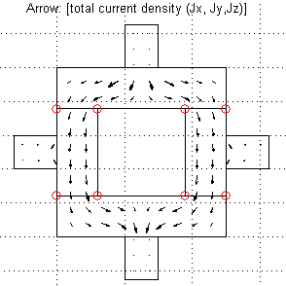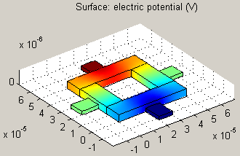
а) б)
Рис. 2. Моделювання розподілу струму (а) та напруги (б) у чотирививідній структурі за відсутності магнітного поля
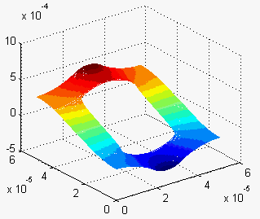 | Рис. 3. Розподіл потенціалу чотирививідної плівкової РХС  (приклад результату структурного моделювання з допомогою FEMLAB та MATLAB)
У третьому розділі висвітлені задачі підвищення параметрів сенсорних пристроїв магнітного поля на основі РХС.
Проведено параметричний аналіз та комплексне схемно-структурне математичне моделювання РХС з кутовим розміщенням чутливої ділянки. Кутова РХС представлена у вигляді еквівалентної схеми (рис. 4), резистори R_{B11}, R_{B12}, R_{B13}, R_{B21}, R_{B22}, R_{B23}, R_{BS} якої описують відповідні частини напівпровідникового шару, а джерела напруги E_{H1}, E_{H2} – холлівські потенціали напівелементів HHS₁, HHS₂.
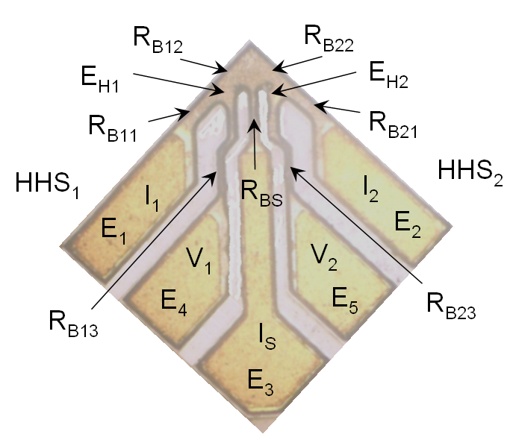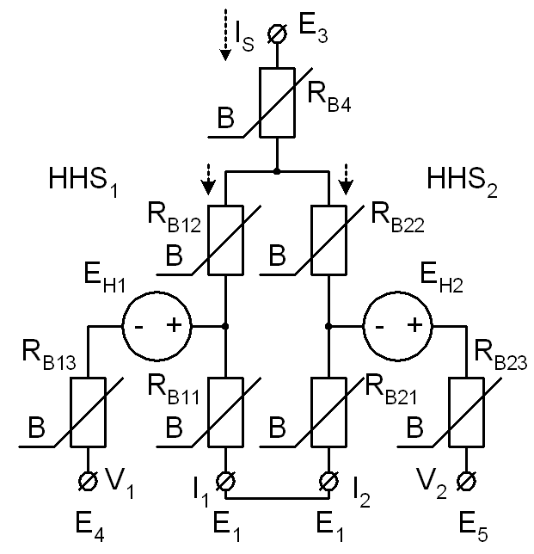
а) б)
Рис. 4. РХС (а) та її схема заміщення (б).
Розроблена методика дослідження паразитної магніторезистивної модуляції РХС планарними проекціями вектора індукції магнітного поля. Показано, що зменшення паразитного впливу планарних проекцій поля в структурі з кутовим розміщенням чутливої ділянки забезпечується допоміжним електродом, який формується в кутовій ділянці РХС та вирівнює в ній траєкторію проходження струму.
Експериментально підтверджено, що запропонована методика врахування паразитної магніторезистивної модуляції у трикоординатних зондах на основі РХС дозволяє зменшити похибку вимірювання (розрахунку) модуля індукції магнітного поля B з 2% до 0,3% (рис. 5).
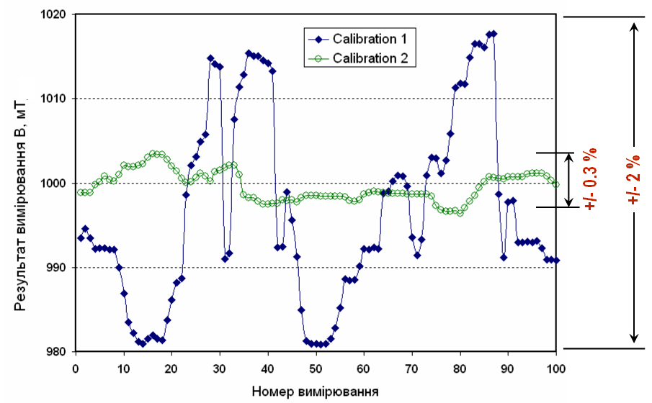 | Рис. 5 Результати вимірювання модуля B при довільних поворотах трикоординатного зонда в однорідному магнітному полі без урахування (Calibration 1) та з урахуванням (Calibration 2) магніторезистивної модуляції
Аналогічні модельні та експериментальні дослідження проведені для пристроїв вимірювання магнітного поля з допомогою двокоординатного сканера на основі лінійок РХС. Показано, зокрема, що підвищення точності вимірювання магнітного поля двокоординатним сканером забезпечується введенням в структуру сканера допоміжного сенсора, який вимірює паралельну до напрямку проходження струму в РХС проекцію вектора магнітного поля.
Проведено параметричний аналіз та математичне моделювання трикоординатного сенсора на основі чотирививідної РХС, виготовленої за технологією тонкоплівкових мезаструктур.
Показано, що в більшості досліджуваних зразків цих структур не забезпечується основна умова мостових схем вимірювального перетворення, а саме, порушується симетрія активних ділянок у протилежних плечах структури. Показано, що на відміну від традиційних холлівських сенсорів, асиметрія чутливих ділянок РХС призводить не лише до зростання синфазної складової сигналу – напруги зміщення (off-set), але і до значного зростання нелінійності функції перетворення та паразитної перехресної чутливості 3D сенсора.
Сформульована концепція побудови 3D сенсорів магнітного поля на основі немостових схем вимірювального перетворення, що дозволяє вдвічі – з восьми до чотирьох – зменшити кількість виводів сенсорів, і тим самим, вдвічі збільшити інформативність багатоканальних сканерів магнітного поля з обмеженою кількістю сигнальних ліній.
На рис. 6 показано, що перехід на немостові схеми дозволяє зменшити вдвічі (з восьми до чотирьох) кількість виводів 3D сенсора, та передбачає використання лише тих виводів, що з’єднані з активною областю потоншеними ділянками.
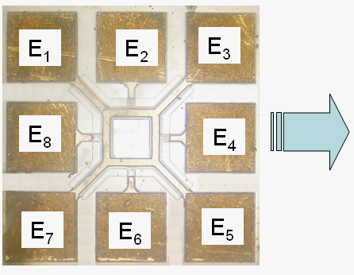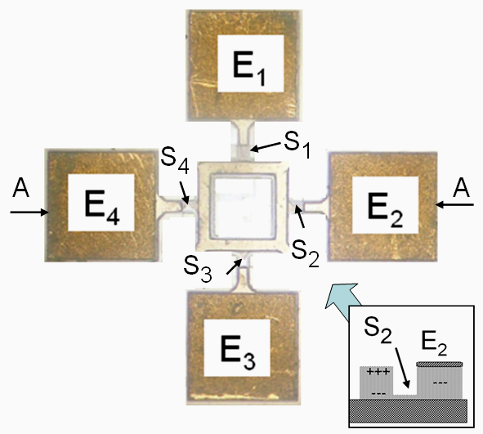
Рис. 6. Демонстрація переходу з восьмививідної до чотирививідної РХС
Четвертий розділ присвячено подальшому розвитку методів калібрування, особлива актуальність яких має місце в сенсорних пристроях на основі РХС. Розроблені методики калібрування з фіксованим та довільним поворотом 3D-зондів в магнітній мірі та програмне забезпечення для реалізації цих методик, зокрема, у варіантах: ортогонального розміщення РХС з лінійними польовими характеристиками, ортогонального розміщення РХС з польовими характеристиками на основі поліномів другого степеня та кутового розсуміщення РХС.
Проаналізовано залежність похибок коефіцієнтів польових характеристик РХС від похибок встановлення її кутового положення, спричинених недоліками механізмів обертання. Розроблено алгоритми та програми оптимізації процедури калібрування з використанням методу Монте-Карло. Доведено незалежність відносних похибок обчислення коефіцієнтів польової характеристики РХС від самих значень цих коефіцієнтів, що дозволяє попередньо визначати необхідну кількість вимірювань і оптимальні кутові положення РХС для калібрування та оцінювати похибки.
Для прикладу на рис. 7 показано залежність відносних похибок обчислення коефіцієнтів поліномів від кількості вимірювань. Для тестового прикладу було взято коефіцієнти: $c_{\text{11}}=1\text{.}\text{29}$; $c_{\text{12}}=1\text{.}\text{54}$; $c_{\text{13}}=2\text{.}\text{26}$; $c_{\text{21}}=−0\text{.}\text{83}$; $c_{\text{22}}=−1\text{.}\text{82}$; $c_{\text{23}}=2\text{.}\text{54}$; $c_{\text{31}}=−0\text{.}\text{53}$; $c_{\text{32}}=0\text{.}\text{44}$; $c_{\text{33}}=0\text{.}\text{43}$.
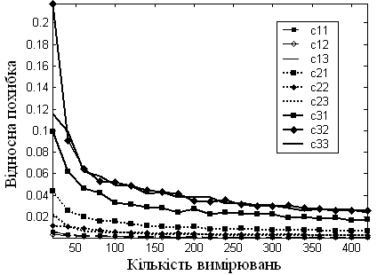 | Рис. 7. Залежність відносних похибок коефіцієнтів від кількості вимірювань
У п’ятому розділі представлено найбільш принципові з точки зору автора дисертаційної роботи питання схемної та програмної реалізації сучасних пристроїв вимірювання магнітного поля на основі РХС.
Процес вимірювання сигналів РХС необхідно розглядати як сукупність декількох вимірювань при певних, наперед визначених відповідною моделлю РХС та методом калібрування, комбінаціях струмових і потенціальних виводів, причому інформативна складова сигналу (холлівська напруга) РХС може бути суттєво меншою за паразитну складову (падіння напруги на магніторезистивній структурі). Таким чином, вимірювання інформативної складової РХС вимагає вдосконалених з точки зору комутаційних та завадостійких вимог сигнальних перетворювачів.
У відповідності до вказаних вимог в рамках дисертаційної роботи розроблено ряд сигнальних переворворювачів РХС, які базуються на новому поколінні мікроелектронної елементної бази (AD8551/2/4, ADG736, ADuC841, ADuC834) та синхронному детектуванні сигналу.
Приклад блок-схеми розробленого сигнального перетворювача на принципі синхронного детектування наведений на рис. 8, а результат експериментального дослідження форми сигналу на вході інтегратора синхронного детектора – на рис. 9.
Для аналізу завадостійкості розроблених сигнальних перетворювачів проводилися порівняльні дослідження відтворюваності результатів вимірювання. Порівнювалися результати вимірювання AC сигналів при синхронному детектуванні з вимірюванням DC сигналів без синхронного детектування. Приклад результатів порівняльних експериментальних досліджень наведені на рис. 10. Можна бачити, що застосування розробленого перетворювача із синхронним детектуванням сигналу (SD data) дозволяє отримати невідтворюваність сигналу в межах ±0.0025%, що на порядок краще за результати, отримані без застосування синхронного детектування (DC data). Основні параметри макетних взірців розроблених пристроїв зведені у табл. 1.
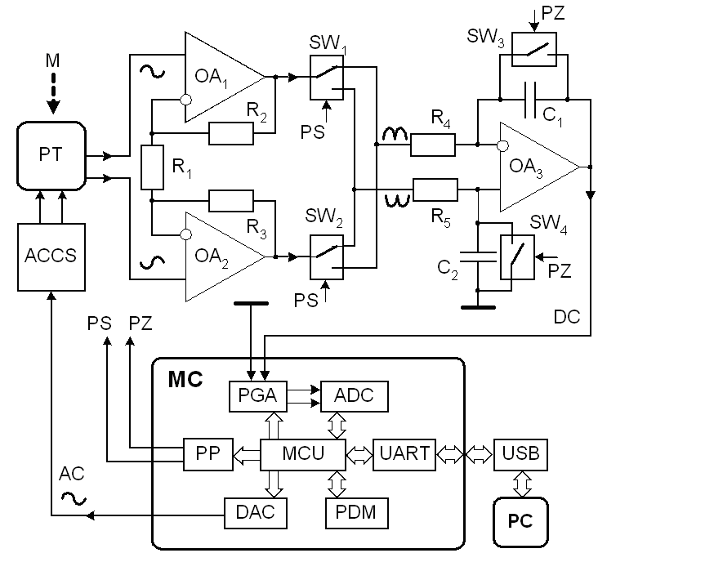  Рис. 8. Блок-схема  сигнального перетворювача | 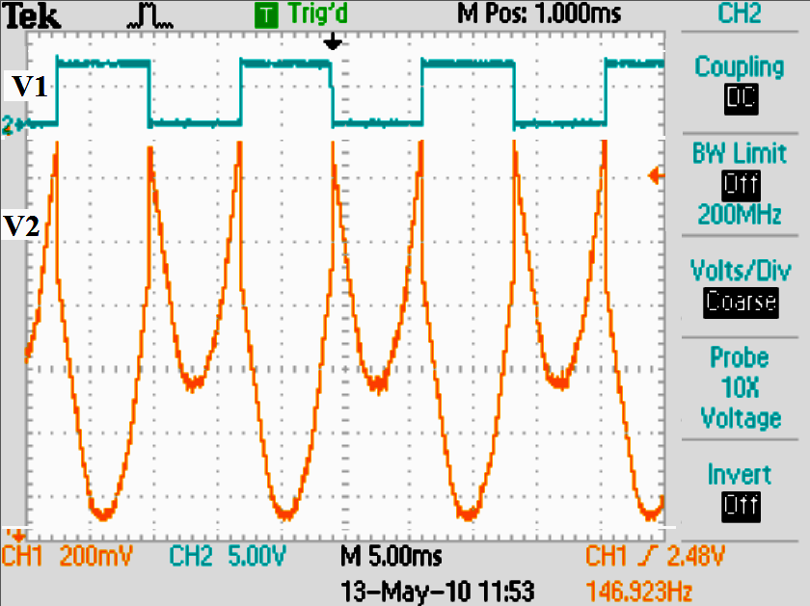  Рис. 9. Приклад результату експериментального дослідження форми
Таблиця 1 Основні параметри макетних взірців розроблених пристроїв
Параметр | Значення
Тип первинного перетворювача | РХС
Кількість каналів вимірювання | 4, 8 чи 16
Відтворюваність аналого-цифрового перетворення:  - з синхронним детектуванням на базі ADuC834  - без синхронного детектування на базі ADuC834  - без синхронного детектування на базі ADuC841 | не гірше:  0,0025 %  0,025 %  0,25 %
Похибка вимірювання магнітного поля | 0,1…1 % (залежно  від типу РХС та умов)
Апаратно-програмна сумісність | USB
Напруга живлення | 3…5 В
Струм живлення | не більше 50 мА
Розроблені численні пакети програмного забезпечення для аналізу результатів вимірювання, калібрування сенсорних пристроїв та керування режимами роботи вищеописаних сигнальних перетворювачів. Програмування здійснювалось на алгоритмічних мовах об’єктно-орієнтованого програмування Delphi (Pascal) та C++-Builder з компонентами C-Port для організації передавання та вставленими MATLAB-кодами.
На основі сигнальних перетворювачів і відповідних програмних засобів для їх керування та оброблення результатів вимірювання виготовлено стенди для дослідження параметрів РХС. Приклад одного з них з постійним магнітом наведено на рис. 11.
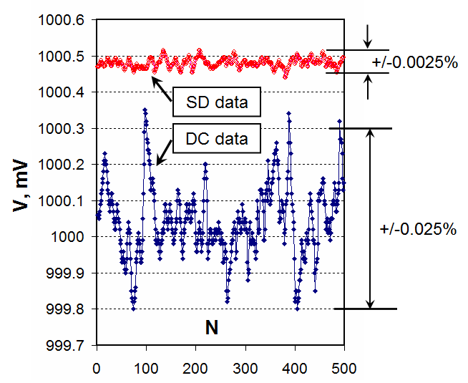  Рис. 10. Експериментальні дослідження відтворюваності вимірювання в режимах: SD data – із синхронним детектуванням;  DC data – без синхронного детектування | 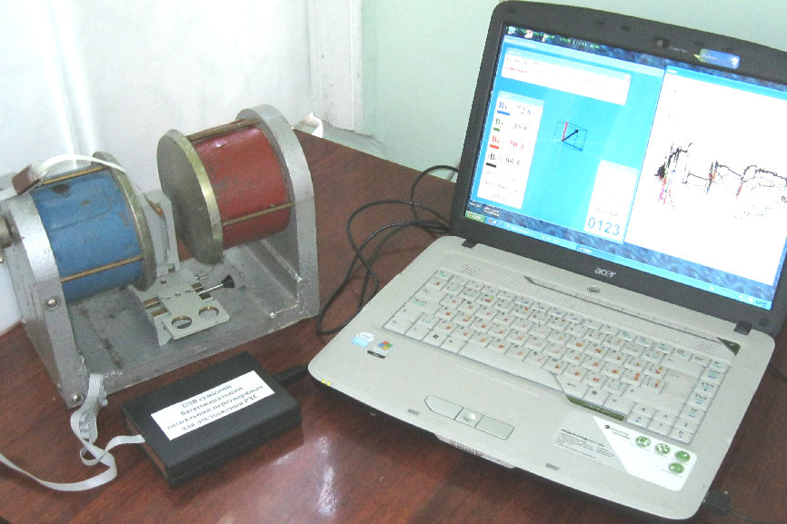  Рис. 11. Стенд для дослідження характеристик РХС та відладки сенсорних пристроїв на їх основі

ОСНОВНІ РЕЗУЛЬТАТИ ТА ВИСНОВКИ
У дисертаційній роботі вирішено комплекс наукових і практичних задач подальшого розвитку та покращення експлуатаційних характеристик пристроїв вимірювання магнітного поля на основі напівпровідникових РХС. Основні результати роботи полягають у наступному:
1. Вперше запропоновано комплексний підхід математичного моделювання РХС, що охоплює схемний і структурний аналіз та базується на уніфікованих спеціалізованих середовищах – SPICE, FEMLAB та MATLAB. У середовищі SPICE проводять аналіз РХС зі схемотехнічної точки зору та оптимізацію схем формування сигналів, у середовищі FEMLAB – структурний електрофізичний аналіз та оптимізацію конструкції сенсорів, а в середовищі MATLAB – математичне оброблення результатів моделювання та формування взаємозв’язків між SPICE та FEMLAB. Введено та розкрито поняття формальних аналогів – SPICE елементів, синтаксис яких забезпечує аналітичний опис функціональних взаємозв’язків між вихідними сигналами холлівських сенсорів, електрофізичними параметрами структури та проекціями вектора індукції магнітного поля на осі РХС.
2. На основі проведеного параметричного аналізу експериментальних даних і математичного моделювання визначені основні причини неідеальності експлуатаційних характеристик РХС з кутовим розміщенням чутливої ділянки, двокоординатного сканера на основі лінійок РХС та трикоординатного сенсора на основі чотирививідної РХС. Виявлені та досліджені закономірності паразитної магніторезистивної модуляції вихідних напруг РХС; показано, що врахування цих закономірностей в математичних моделях РХС дозволяє в декілька разів підвищити точність вимірювання магнітного поля, зокрема, похибка трикоординатного вимірювання магнітного поля в РХС з кутовим розміщенням чутливої ділянки зменшується з ±2 % до ±0.3 % (при B = 1 T).
3. Вперше показано, що:
- зменшення паразитного впливу планарних проекцій поля в структурі з кутовим розміщенням чутливої ділянки забезпечується допоміжним електродом, який формується в кутовій ділянці РХС і вирівнює в ній траєкторію проходження струму;
- підвищення точності вимірювання магнітного поля двокоординатним сканером забезпечується введенням у структуру сканера допоміжного сенсора, який вимірює паралельну до напрямку проходження струму в РХС проекцію вектора індукції магнітного поля.
4. Встановлено, що введення коефіцієнтів магніторезистивної модуляції в математичну модель РХС 3D сенсорів магнітного поля дозволяє використовувати немостові схеми вимірювального перетворення, що забезпечує двократне зменшення кількості виводів – з восьми до чотирьох, і тим самим, – двократне спрощення структури ліній передачі сигналу картографів просторового розподілу магнітного поля.
5. Розроблені методики калібрування сенсорів магнітного поля на основі РХС з фіксованим та довільним поворотом 3D-зондів в магнітній мірі та програмне забезпечення для реалізації цих методик, зокрема, у варіантах: ортогонального розміщення РХС з лінійними польовими характеристиками, ортогонального розміщення РХС з польовими характеристиками на основі поліномів другого степеня та кутового розсуміщення РХС. Встановлені закономірності між кількістю вимірювань та точністю калібрування.
6. Розроблені та виготовлені схемні вузли та макетні взірці сигнальних перетворювачів сенсорних пристроїв вимірювання магнітного поля на основі РХС, що відповідають особливостям цих РХС та вимогам до сучасної мікроелектронної техніки, і зокрема, базуючись на новому поколінні мікроелектронної елементної бази (AD8551/2/4, ADG736, ADuC841, ADuC834) та синхронному детектуванні сигналу, забезпечують невідтворюваність сигналу на рівні 0,25 % (ADuC841) та 0,0025 % (ADuC834), відповідно. Створено комплекс програмного забезпечення для аналізу результатів вимірювання, калібрування сенсорних пристроїв та керування режимами роботи сигнальних перетворювачів цих пристроїв.

Список основних опублікованих робіт
за темою дисертації
1. Нові конструкції напівпровідникових тонкоплівкових 3-D сенсорів магнітного поля / І.А. Большакова, Р.Л. Голяка, О.Ю. Макідо, Т.А. Марусенкова // Электроника и связь. – 2009. – № 2-3. – С. 6–10.
2. Сенсорні пристрої магнітного поля на сенсорах Холла з розщепленою структурою / І.А. Большакова, Р.Л. Голяка, А.П. Мороз, В.Е. Єрашок, Т.А. Марусенкова // Електроніка. Вісник Національного університету „Львівська політехніка”. – 2009.– № 646. – С. 38-46.
3. Метод калібрування сенсорів магнітного поля на розщеплених холлівських структурах / З.Ю. Готра, Р.Л. Голяка, Т.А. Марусенкова // Вісник НТУ «ХПІ». Тематичний випуск: Інформатика та моделювання. – Харків: НТУ «ХПІ». – 2010. – № 31. – С.74 – 79.
4. Завадостійкий сигнальний перетворювач на базі синхронного детектора / З.Ю. Готра, Р.Л. Голяка, О.З. Готра, І.І. Гельжинський, Т.А. Марусенкова // Вимірювальна техніка та метрологія. – 2010. – № 71. – С. 110 – 117.
5. Z.Hotra, R.Holyaka, T.Marusenkova, J.Potencki. Signal transducers of capacitive microelectronic sensors // Electronika. Rzeszow. Poland. – № 8. 2010. P.129-132.
6. Польова характеристика сенсорів магнітного поля на розчеплених холлівських структурах / І.А. Большакова, Р.Л Голяка, Т.А. Марусенкова // Електроніка. Вісник Національного університету “Львівська політехніка”. – 2010. – № 681. – С.66 – 75.
7. Марусенкова Т. Розробка програмного забезпечення для визначення польових характеристик сенсорів магнітного поля на розщеплених холлівських структурах // Науково-публіцистичний часопис «Технічні вісті». – 2010. – № 1(31), 2(32). – С. 105 – 107.
8. Методи моделювання та калібрування 3D-зондів магнітного поля на розщеплених холлівських структурах / І.А. Большакова, Р.Л. Голяка, З.Ю. Готра, Т.А. Марусенкова // Електроніка та зв'язок. Тематичний випуск «Електроніка та нанотехнології». – 2011. – № 2(61). – С. 34 – 38.
9. Параметри та моделі двокоординатного сканера магнітного поля на основі розщеплених холлівських структур / І.А. Большакова, Р.Л. Голяка, З.Ю. Готра, Т.А. Марусенкова // Електроніка. Вісник Національного університету „Львівська політехніка”. – 2011. – № 708 – С.40-49.
10. Алгоритм синтезу SPICE схем заміщення гальваномагнітних перетворювачів Холла / З. Готра, Р. Голяка, І. Юрчак, Т. Марусенкова // Комп’ютерні системи проектування. Теорія і практика. Вісник Національного університету „Львівська політехніка”. – 2011. – № 711 – С. 64–71.
11. Схемні та структурні моделі розщеплених холлівських структур / З.Ю. Готра, Р.Л. Голяка, Т.А. Марусенкова, В.Ю. Ільканич // Науковий вісник Чернівецького університету. Комп’ютерні системи та компоненти. – 2011. – Т. 2. Вип. 3. – C.63-69.
12. Чотирививідна розщеплена холлівська структура сенсора трикоординатного вимірювання магнітного поля / З.Ю. Готра, Р.Л. Голяка, Т.А. Марусенкова, В.Ю. Ільканич // Науковий вісник Чернівецького університету. Комп’ютерні системи та компоненти. – 2011. – Т. 2. Вип. 4. – C.38-43.
13. Вимірювальний перетворювач магнітного поля: патент 58887 України на корисну модель: МПК G01R 33/06 / Готра З.Ю., Большакова І.А., Голяка Р.Л., Марусенкова Т.А.; власник патенту Національний університет “Львівська політехніка”. – № u201012287; заявл. 18.10.2010, опубл. 26.04.2011, Бюл. № 8.
14. Вимірювальний перетворювач магнітного поля: патент 58889 України на корисну модель: МПК G01R 33/06 / Готра З.Ю., Большакова І.А., Голяка Р.Л., Марусенкова Т.А.; власник патенту Національний університет “Львівська політехніка”. – № u201012291; заявл. 18.10.2010, опубл. 26.04.2011, Бюл. № 8.
15. Вимірювальний перетворювач магнітного поля: патент 59265 України на корисну модель: МПК G01R 33/06 / Готра З.Ю., Большакова І.А., Голяка Р.Л., Марусенкова Т.А.; власник патенту Національний університет “Львівська політехніка”. – № u201012288; заявл. 18.10.2010, опубл. 10.05.2011, Бюл. № 9.
16. Rail-to-Rail signal transducers for USB sensor devices (Rail-to-Rail сигнальні перетворювачі для USB сенсорних пристроїв) [Х Міжнародна конференція TCSET’2010 “Сучасні проблеми радіоелектроніки, телекомунікацій, комп’ютерної інженерії”], (Львів-Славське, 23-27 лютого 2010) / З.Ю. Готра, Р.Л. Голяка, І.І. Гельжинський, Т.А. Марусенкова, В.В. Левенець – 2010. – С. 330.
17. Польова характеристика сенсорів магнітного поля на розчеплених холлівських структурах [Тези доповідей 13-ої відкритої науково-технічної конференції Інституту телекомунікацій, радіоелектроніки та електронної техніки Національного університету «Львівська політехніка»], (Львів, 13 – 15 квітня 2010 р.) / І.А. Большакова, З.Ю.Готра, Р.Л Голяка, Т.А. Марусенкова. – 2010. – С. 10.
18. Трехкомпонентные сенсоры магнитного поля с высокой пространственной разрешающей способностью [Збірник ХІ-ої МНПК “СИЭТ-2010”], (Одеса, 24-28 травня 2010 р.) / І.А. Большакова, Р.Л Голяка, З.Ю.Готра, Т.А. Марусенкова. – 2010. – С. 114.
19. Hotra Zenon, Holyaka Roman, Marusenkova Tetyana. Optimization of microelectronic magnetic sensors on the splitted hall structures // Warsztaty Doktoranckie – WD2010 – Sesja P2. Lublin, Poland. 24 - 27 Czerwca 2010. CD. marusenkova.pdf
20. Метод калібрування сенсорів магнітного поля на розщеплених холлівських структурах [Тези Х-ої міжнародної науково-технічної конференції “Проблеми інформатики та моделювання”], (Харків – Ялта, 27-29 вересня 2010 р.) / З.Ю. Готра, Р.Л. Голяка, Т.А. Марусенкова – 2010. – С. 38.
21. Arbitrary rotation method for 3D magnetic sensors calibration (Метод довільних обертань для калібрування 3D сенсорів магнітного поля) [ХІ Міжнародна науково-технічна конференція CADSM “Досвід розробки та застосування приладо-технологічних САПР в мікроелектроніці”], (Львів-Поляна, 23-25 лютого 2011) / З.Ю. Готра, Р.Л. Голяка, І.А. Большакова, І.Ю. Юрчак, Т.А Марусенкова. – 2011. – С. 413–416.
22. Метод довільних обертань для in-situ калібрування 3D-зондів магнітного поля на основі давачів Холла [Тези доповідей ІІ Всеукраїнської науково-практичної конференції «Системний аналіз. Інформатика. Управління»], (Запоріжжя, 10 – 11 березня 2011 р) / З.Ю. Готра, Р.Л. Голяка, І.А. Большакова, Т.А. Марусенкова. – 2011. – С. 66–67.
23. Methods of modeling and calibration of 3D magnetic sensors based on splitted Hall structures (Методи моделювання та калібрування 3D сенсорів магнітного поля на основі розщеплених холлівських структур) [Тези доповідей ХХХІ Міжнародної наукової конференції «Електроніка та нанотехнології»], (Київ, 12 – 15 квітня 2011 р.) / І.А. Большакова, Р.Л.Голяка, З.Ю. Готра, Т.А. Марусенкова. – 2011. – C. 38.
24. Моделювання розщеплених холлівських структур засобами FEMLAB та MATLAB [Тези доповідей 14-ої відкритої науково-технічної конференції Інституту телекомунікацій, радіоелектроніки та електронної техніки Національного університету «Львівська політехніка»], (Львів, 5 – 7 квітня 2011 р.) / З.Ю. Готра, Р.Л Голяка, І.А. Большакова, Т.А. Марусенкова. – 2011. – C. 25.
25. Spatial Models of Splitted Hall structures (Просторові моделі розщеплених холлівських структур) [Матеріали сьомої Міжнародної конференції MEMSTECH “Перспективні технології і методи проектування МЕМС”], (Поляна, 11–14 травня 2011 р.) / З.Ю. Готра, Р.Л. Голяка, І.А. Большакова, І.Ю. Юрчак, Т.А. Марусенкова. – 2011. – С. 5–8.
26. Голяка Р.Л. Гальваномагнітні сенсори магнітного поля: структура, моделювання та застосування в біомедичній апаратурі [Тези доповідей ХІХ Міжнародної науково-практичної конференції «Інформаційні технології: наука, техніка, технологія, освіта, здоров’я»], (Харків, НТУ «ХПІ», 1 – 3 червня 2011 р.) / Р.Л. Голяка, Т.А. Марусенкова – 2011.
27. Methods of modeling of magnetic sensors based on splitted Hall structure / Holyaka R., Marusenkova T., Chapran M. - Advanced Numerical Modeling. IIPhDW – 2011. ISBN 978-83-61956-02-0. Zielona Góra. Poland. PP.75-76.
28. Чотирививідна розщеплена холлівська структура сенсора трикоординатного вимірювання магнітного поля [Матеріали 1-ої Всеукраїнської науково-практичної конференції «Фізико-технологічні проблеми радіотехнічних пристроїв, засобів телекомунікацій, нано- та мікроелектроніки»], (Чернівці, 13-15 жовтня 2011 р.) / З.Ю. Готра, Р.Л. Голяка, Т.А. Марусенкова – 2011. – С. 131-134.
29. SPICE моделі розщеплених холлівських структур [Матеріали 1-ої Всеукраїнської науково-практичної конференції «Фізико-технологічні проблеми радіотехнічних пристроїв, засобів телекомунікацій, нано- та мікроелектроніки»], (Чернівці, 13-15 жовтня 2011 р.) / Р.Л. Голяка, Т.А. Марусенкова, В.Ю. Ільканич –2011. – С. 135-138.
30. Microprocessor noise-immune signal transducer for Galvanomagnetic smart sensor devices (Мікропроцесорний завадостійкий сигнальний перетворювач для інтелектуальних гальваномагнітних сенсорних пристрої) [Матеріали ХІ Міжнародної конференції TCSET’ 2012 “Сучасні проблеми радіоелектроніки, телекомунікацій, комп’ютерної інженерії”], (Львів-Славське, 21-24 лютого 2012) / Р.Л. Голяка, І.Ю. Юрчак, Т.А. Марусенкова, В.Ю. Ільканич – 2012. – C. 430.
31. Hotra Z., Holyaka R., Marusenkova T., Ilkanych V. Algorithms of Semiconductor Magnetic Field Sensor Devices Power Consumption Minimization // ELECTRONICS AND NANOTECHNOLOGY. Proceedings of the XXXII International Scientific Conference ELNANO – 2012. PP.29-30.
32. Марусенкова Т.А. Моделювання чотирививідної розщепленої холлівської структури засобами FEMLAB та MATLAB [Тези доповідей 15-ої відкритої науково-технічної конференції Інституту телекомунікацій, радіоелектроніки та електронної техніки Національного університету «Львівська політехніка»], (Львів, 3 – 5 квітня 2012 р.). – 2012. – C. 82.
33. Дослідження імпульсних режимів роботи гальваномагнітних сенсорних пристроїв [Тези доповідей 15-ої відкритої науково-технічної конференції Інституту телекомунікацій, радіоелектроніки та електронної техніки Національного університету «Львівська політехніка»], (Львів, 3 – 5 квітня 2012 р.) /З. Ю. Готра, Р. Л. Голяка, І. М. Годинюк, Т. А. Марусенкова, В. Ю.Ільканич. – 2012. – C. 50.
34. Noise immunity investigation of Galvanomagnetic Field Sensors (“Дослідження завадостійкості гальваномагнітних сенсорів”) [Матеріали восьмої Міжнародної конференції MEMSTECH 2012 “Перспективні технології і методи проектування МЕМС”], (Поляна, 18–21 квітня 2012 р.). / З.Ю. Готра, Р.Л. Голяка, І.Ю. Юрчак, Т.А. Марусенкова, В.Ю. Ільканич, І.М. Годинюк – 2012. C. 109–110.
35. Інтегрований підхід до синтезу математичних моделей гальваномагнітних сенсорних пристроїв [Тези доповідей ХХ Міжнародної науково-практичної конференції «Інформаційні технології: наука, техніка, технологія, освіта, здоров’я», Ч. ІІІ], (Харків, НТУ «ХПІ»,15 – 17 травня 2012 р) / З.Ю. Готра, Р.Л. Голяка, І.М. Годинюк, Т.А. Марусенкова, В.Ю. Ільканич – 2012. – С. 83.

Анотація
Марусенкова Тетяна Анатоліївна. Напівпровідникові сенсори магнітного поля на розщеплених холлівських структурах. – На правах рукопису.
Дисертація на здобуття наукового ступеня кандидата технічних наук за спеціальністю 05.27.01 – твердотільна електроніка. – Національний університет «Львівська політехніка» Міністерства освіти і науки, молоді та спорту України, Львів, 2012.
Робота присвячена вирішенню задач подальшого розвитку наукових засад та покращення експлуатаційних характеристик пристроїв вимірювання магнітного поля на основі напівпровідникових розщеплених холлівських структур (РХС).
Розроблено комплексний підхід математичного моделювання РХС, що охоплює схемний та структурний аналіз та базується на визнаних та уніфікованих спеціалізованих середовищах – SPICE, FEMLAB та MATLAB. На основі проведеного параметричного аналізу експериментальних даних та математичного моделювання визначені основні причини неідеальності експлуатаційних характеристик РХС з кутовим розміщенням чутливої ділянки, двокоординатного сканера на основі лінійок РХС та трикоординатного сенсора на основі чотирививідної РХС. Встановлено, що на відміну від традиційних холлівських сенсорів, несиметрія чутливих ділянок РХС призводить не лише до зростання синфазної складової сигналу - напруги зміщення (off-set), але і до значного зростання нелінійності функції перетворення та паразитної перехресної чутливості 3D сенсорів магнітного поля. Отримали подальший розвиток підходи підвищення експлуатаційних характеристик та методи калібрування пристроїв вимірювання магнітного поля на основі вказаних РХС. Розроблені сигнальні перетворювачі та програмне забезпечення сенсорних пристроїв вимірювання магнітного поля на основі РХС, що відповідають особливостям цих структур та вимогам до сучасної мікроелектронної техніки. Здійснена апробація запропонованіх рішень в дослідніх зразках пристроїв вимірювання магнітного поля.
Ключові слова: гальваномагнітні сенсорні пристрої, холлівські перетворювачі з розщепленою структурою, моделювання, калібрування.

Summary
Marusenkova T.A. Semiconductor magnetic sensors based on splitted Hall structures. – Manuscript.
Thesis for the degree of Candidate in technical sience on speciality 05.27.01 – solid-state electronics. – Lviv Polytechnic National University, Lviv, 2012.
The work is devoted to enhancement of galvanomagnetic sensors based ob semiconductor splitted Hall sensors (SHS) and further development of their scientific basis.
It was developed a complex approach of mathematical modeling of SHS that includes schematic and structural analysis using commonly well-known specialized software - SPICE, FEMLAB та MATLAB. Upon the results of performed parametric analysis of experimental data and mathematical modeling we determined the main reasons of non-ideality of output signals of SHS with corner sensitive region, two-dimensional scanner based on SHS and tree-dimensional sensor based on four-contact SHS. It was detected that on contrast to traditional Hall plates structural asymmetry of SHS leads not only to considerable off-set increase but also to considerable increase of their output signals nonlinearity and parasitic cross-sensitivity. As the result of the work parameters of magnetic sensors based on the said SHS were improved and their calibration methods were developed. Besides, signal transducers and software of sensors based on SHS that meet requirements SHS and modern microelectronics were developed. All proposed solutions are verified using test samples of magnetic sensors.
Keywords: galvanomagnetic sensors, Hall devices with the splitted structure, modeling, calibration

Аннотация
Марусенкова Татьяна Анатолиевна. Полупроводниковые сенсоры магнитного поля на расщепленных холловских структурах.– На правах рукописи.
Диссертация на соискание ученой степени кандидата технических наук по специальности 05.27.01 – твердотельная электроника. – Национальный университет «Львовская политехника» Министерства образования и науки, молодежи и спорта Украины, Львов, 2012.
Робота посвящена решению задач дальнейшего развития научных подходов и повышения эксплуатационных характеристик устройств измерения магнитного поля на основе полупроводниковых расщепленных холловских структур (РХС). Базовая идея РХС состоит в формировании интегрированных структур с использованием только одной половины холловского сенсора, обеспечивая этим более высокую пространственную разрешающую способность и возможность измерения в одной точке пространства трех проекций (B_{X}, B_{Y}, B_{Z}) вектора индукции магнитного поля.
Создание сенсоров на РХС предусматривает решения комплекса задач, основными среди которых являются: во-первых, более детальный анализ эффектов, которые имеют место в РХС, и в частности, комбинация холловского и магниторезистивного эффектов; во-вторых, разработку специфичных математических моделей сенсоров на основе РХС; в-третьих, усовершенствование методик калибровки этих сенсоров; и, в-четвертых, реализация более совершенных методов и схем сигнального преобразования, которые обеспечивают выделение полезного сигнала от его паразитных составляющих и шумов.
Предложен комплексный подход математического моделирования РХС, который сочетает схемно-структурный анализ и базируется на унифицированных специализированных средах – SPICE, FEMLAB та MATLAB. В SPICE проводят анализ РХС со схемотехнической точки зрения и оптимизацию схем формирования сигналов, в FEMLAB – структурный электрофизический анализ и оптимизацию конструкций сенсоров, а в MATLAB – математическую обработку результатов моделирования и взаимного обмена данных между SPICE и FEMLAB. Введено и раскрыто понятие формальных аналогов – SPICE элементов, синтаксис которых аналитическое описание функциональных взаимосвязей между выходными сигналами холловских сенсоров, электрофизических параметров структуры и проекций вектора индукции магнитного поля на оси РХС.
На основе проведенного параметрического анализа экспериментальных данных и математического моделирования определены основные причины неидеальности эксплуатационных характеристик РХС с угловым размещением чувствительной области, двохкоординатного сканера на основе линеек РХС и трехкоординатногосенсора на основе четырехвыводной РХС. Установлено, что в отличии от традиционных холловских сенсоров, нессиметрия чувствительных областей РХС приводит не только к увеличению синфазной составляющей сигнала – напряжения смещения, но и к значительному увеличению нелинейности функции преобразования и паразитной перекрестной чувствительности 3D сенсоров магнитного поля.
Сформулирована концепция построения 3D сенсоров магнитного поля на основе немостовых схем измерительного преобразования, что позволяет вдвое – с восьми до четырех – уменьшить количество выводов сенсоров, и тем самым, вдвое увеличить информативность многоканальных сканеров магнитного поля с ограниченным количеством сигнальных линий.
Разработаны методики калибровки сенсоров магнитного поля на основе РХС с фиксированным и произвольным вращением 3D зондов в магнитной мере и программное обеспечение для реализации этих методик, в частности в вариантах: ортогонального размещения РХС с линейными характеристиками, ортогонального размещения с полиномиальными полевыми характеристиками и углового несовмещения РХС.
Разработаны и изготовлены схемные узлы и макетные образцы сигнальных преобразователей сенсорных устройств магнитного поля на основе РХС, что соответствуют особенностям этих РХС и требования современной микроэлектронной техники, и в частности, базируясь на новом поколении микроэлектронной элементной базы (AD8551/2/4, ADG736, ADuC841, ADuC834) и синхронном детектировании сигнала, обеспечивают невоспроизводимость сигнала на уровне 0,25 % (ADuC841) и 0,0025 % (ADuC834), соответственно.
Создано комплекс програмного обеспечения для анализа результатов измерения, калибрования сенсорных устройств и управления режимами работы сигнальных преобразователей этих устройств.
Ключевые слова: гальваномагнитные сенсорные устройства, холловские преобразователи с расщепленной структурой, моделирование, калибровка.

